Logopedski kabinet Jezičak u svoj rad uključio vrlo efikasan uređaj za borbu s teškoćama u učenju
29.03.2021. / Petar Brnada
Roditelji djece školske i predškolske dobi često se susreću s brojnim izazovima, a među njima su svakako i one teškoće koje djeca pokazuju u učenju. Ono što se u školskoj dobi dijagnosticira kao specifična teškoća učenja poput disleksije, disgrafije i diskalkulije, svoj početak zapravo vuče još iz predškolske dobi. U borbi s takvim i sličnim teškoćama učenja zadnjih se godina vrlo efikasno koristi Play Attention- svjetski priznat uređaj za koji je znanstveno dokazano da pomaže korisniku uvježbati održavanje pažnje. Upravo zbog njegove učinkovitosti sve veći broj zdravstvenih ustanova u Hrvatskoj nabavlja ovaj uređaj, a među njima i velikogorički logopedski kabinet Jezičak koji je tako postao pionirom na području Velike Gorice.
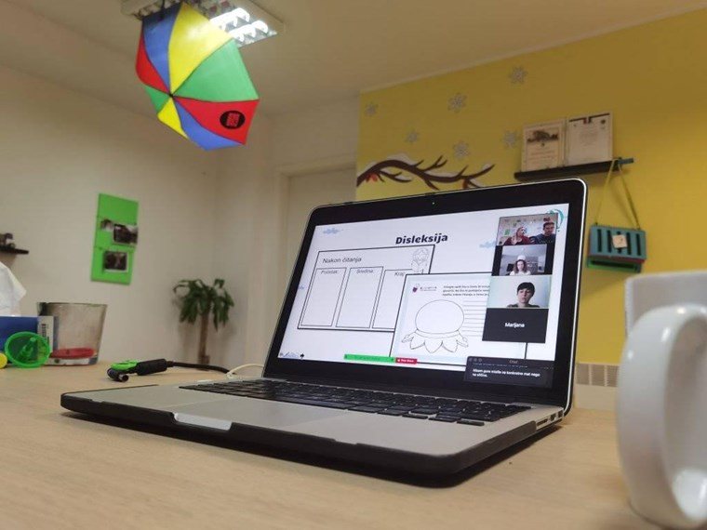
U hrvatskom istraživačkom prostoru u specifične teškoće učenja ubrajaju se disleksija, disgrafija, diskalkulija, a Američka psihijatrijska udruga 2014. godine navela je učestalost specifičnog poremećaja učenja od 5 do 15 % među djecom u školskoj dobi u različitim jezicima i kulturama. Najčešći uzroci koji se mogu izdvojiti su genetički čimbenici, neurološki čimbenici, specifične kognitivne sposobnosti i vještine perceptivne teškoće u vizualnom području te teškoće vezane uz stil učenja i neučinkovito poučavanje. Jedna od najpoznatijih je disleksija- specifična teškoća učenja koja uglavnom pogađa razvoj pismenosti i jezične vještine. Prisutna je od rođenja i ima cjeloživotne posljedice, a obilježena je teškoćama u fonološkoj obradi, brzom imenovanju, radnom pamćenju, brzini obrade i automatizaciji vještina koje nisu usklađene s ostalim kognitivnim sposobnostima, a među slabim stranama osoba s disleksijom ističu se čitanje i pisanje s mnogo grešaka ili vrlo sporo, nerazumijevanje pročitanog, umor u situacijama čitanja i pisanja…
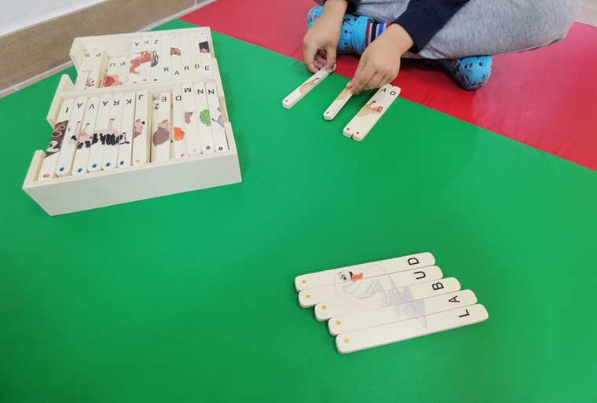
Među teškoćama u učenju nalazi se i disgrafija koja pogađa vještinu pisanja, a očituje se teškoćama u spellingu, lošem rukopisu i problemima oblikovanja misli u pisanoj formi. Uz disgrafiju česta je i diskalkulija- specifična teškoća učenja koju obilježavaju problemi u usvajanju temeljnih aritmetičkih vještina, obradi brojevnih veličina i točnom i fluentnom računanju. Ove teškoće trebaju biti značajno ispod onoga što se očekuje za kronološku dob i nisu posljedica neodgovarajuće poduke niti intelektualnih teškoća.
Disleksija, digrafija i diskalkulija, osim što mogu dolaziti popratno jedna drugoj, najčešći poremećaj koji se javlja uz specifične teškoće učenja jest poremećaj pažnje i koncentracije ADHD. Glavni simptomi i znakovi ADHD su nepažnja, hiperaktivnost i impulzivnost koji su izraženiji nego što bi se očekivalo s obzirom na razvojnu razinu djeteta. Do nastupa simptoma često dolazi prije 4. godine, a beziznimno prije 7. godine života, iako se u mnogo slučajeva dijagnoza postavi nakon što simptomi postoje već godinama. Učestalost poremećaja procjenjuje se na 3 do 10 % školske djece. Osobe s oblikom ADHD-a obilježenim pretežito nepažnjom katkada se otkrije tek nakon adolescencije.
Kako pomoći djetetu s ADHD-om?
Teško je osjećati se motiviranim ako većina onoga što pokušamo napraviti krene naopako. Dovoljno je upitati dijete s ADHD-om. Nemogućnost koncentracije i usredotočenosti mogu dovesti do čestih pogrešaka kod kuće i u školi, govori nam Mario Dilberović, osnivač Logopedskog kabineta Jezičak.
-Mnoga djeca nakon toga osjećaju kako nisu sposobna ništa napraviti kako treba te odustaju čim nalete na manje zapreke u ostvarivanju ciljeva. Poneka djeca ne žele niti započeti zadatak zbog straha od neuspjeha. U svakom slučaju, ova djeca imaju problema sa samopoštovanjem. Na sreću, uz neka osnovna pravila, nije teško podići djetetovo samopoštovanje i umanjiti strah od neuspjeha. Dovoljno je naučiti dijete na koji način treba razmišljati o svojim pogreškama- kaže nam Mario.
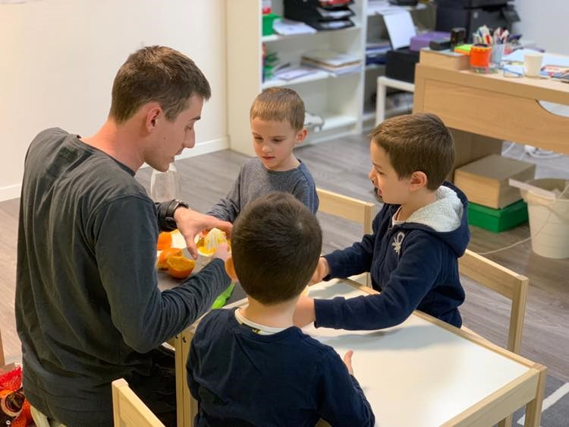
Srećom, upravo tu u pomoć efikasno i dokazano uskače Play Attention- računalna tehnologija koja pojedincu pomaže produljiti, učvrstiti i usmjeriti pažnju te poboljšati pamćenje kod osoba s ADD i ADHD poremećajem, disleksijom, disgrafijom, autizmom, kao i kod osoba koje su imale traumu mozga poput moždanog udara ili neke druge ozljede.
Play attention zapravo predstavlja sistem za pomoć pri učenju, koncentraciji, učvršćivanju fokusa pažnje, produljivanje pažnje, jačanju pamćenja i smanjivanje impulzivnosti, a koji je ujedno vrlo učinkovit s obzirom da koristi Edufeedback tehnologiju- integraciju feedbacka s edukacijskom metodologijom i modifikacijom ponašanja.
Da pojednostavimo priču, Edufeedback omogućuje korisniku da vidi vlastitu pažnju u stvarnom vremenu tako što kontrolira kompjutersku igru samom pažnjom, a uz to omogućuje korisniku da uvidi povezanost između pažnje i ponašanja.
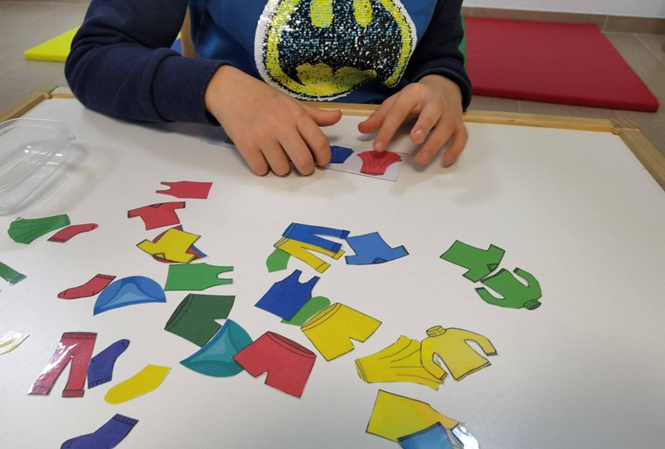
Play attention sistem koristi tehnologiju koja je zapravo razvijena za pilote kako bi se poboljšale njihova pažnja i alertnost, a sadrži i koristi biciklističku kacigu koja na sebi nosi senzore spojene na računalo. Danas je to svjetski priznat uređaj za koji je znanstveno dokazano da pomaže korisniku uvježbati održavanje pažnje te posljedično uz sebe nosi niz pozitivnih učinaka, a upravo zbog njegove učinkovitosti sve veći broj zdravstvenih ustanova u Hrvatskoj nabavlja ovaj uređaj. Među njima je i velikogorički logopedski kabinet Jezičak, što je sjajna vijest, prije svega zbog toga što svi zainteresirani roditelji više ne moraju svoju djecu voditi iz Gorice u Zagreb kako bi im osigurali takve tretmane.
Kako zapravo funkcionira Play Attention?
Play Attention preko BodyWave narukvice koja se može postaviti na ruku ili nogu korisnika šalje podatke o moždanoj aktivnosti u igru, pa tako korisnik u potpunosti svojom pažnjom i koncentracijom kontrolira tijek igre na ekranu.
Nakon završene igrice program daje povratnu informaciju o stupnju korisnikove pažnje i na taj način se dolazi do spoznaje kako se osoba osjeća kada je potpuno usmjerena na zadatak te razvija vještine koje pomažu u koncentraciji i održavanju pažnje, a što pridonosi uspješnom učenju i obavljanju svakodnevnih obaveza. Uvježbavanjem održavanja pažnje u zadacima koji nisu stimulativni ili koji sadrže razne ometajuće podražaje korisnik također uvježbava kako smanjiti vrijeme prepisivanja s ploče, pisanja zadaće, odnosno kako bolje usmjeravati pažnju na školskom satu ili poslovnim sastanku, kako lakše pratiti upute i slično.
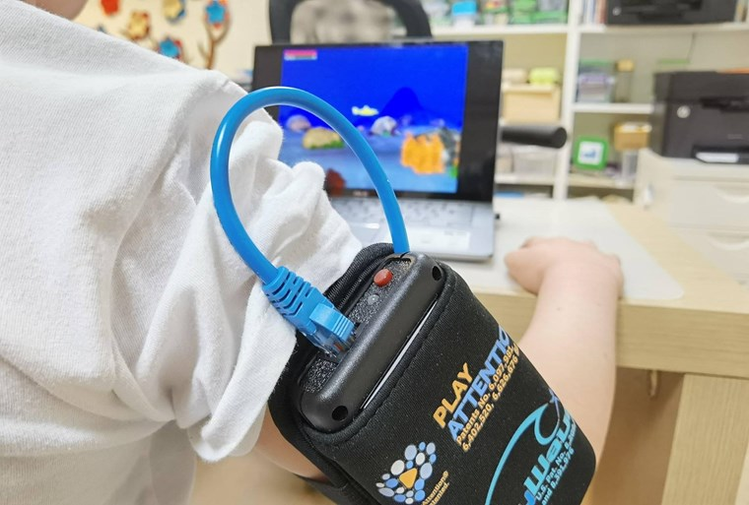
Među najznačajnijim učincima Play Attention tretmana ističu se bolje održavanje i produbljivanje fokusa pažnje, bolje praćenje uputa dobivenih izvana, bolje prepoznavanje trenutaka kada pažnja slabe, bolje ignoriranje ometajućih podražaja iz okoline te bolja diskriminacija bitnog od nebitnog sadržaja kao i razvijanje strategija za bolje pamćenja. Sve navedeno zapravo je povezano sa školskim, akademskim i poslovnim uspjehom, pa tako Play Attention indirektno poboljšava funkcioniranje pojedinca u tim važnim životnim područjima.
Koliko tretmana je potrebno?
Prvi pomaci većinom se mogu osjetiti nakon 20 tretmana, a oni značajniji vide se nakon 40 tretmana. Veći broj tretmana povezan je s boljim učvršćivanjem neuronskih puteva u mozgu što efekte tretmana čini dugotrajnijima. Vještine usavršene uz pomoć Play Attention sistema ostaju dugoročno jer ih koristite u svakodnevnom životu.
-U Logopedskom kabinetu Jezičak trudimo se ići u korak s razvojem tehnologije i znanstveno utemeljenih intervencija. Jedna od njih upravo je i Play Attention sustav učenja. Izuzetno nam je drago da će građani Velike Gorice moći ovakvu vrstu usluge po prvi puta dobiti u Velikoj Gorici zajedno s logopedskim uslugama koje pružamo. Nastavit ćemo razvijati našu ponudu prema potražnji naših malih i velikih prijatelja. Tko zna, možda uskoro u našem timu pronađete i psihologa- poručuje sa smiješkom Mario.
